Numération
Donne la valeur des fractions qui sont représentées sur les droites graduées.
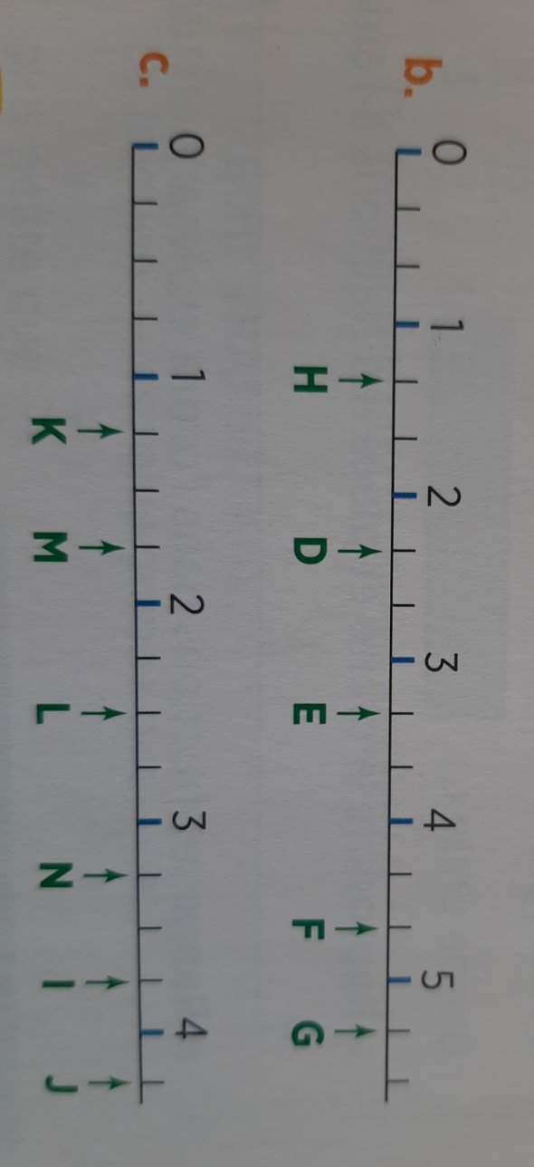
H= 4/3 D= 7/3 E= 10/3 F= 14/3 G= 16/3
K= 5/4 M= 7/4 L= 10/4 N= 13/4 I= 15/4 J= 17/4
Géométrie
Recopie et complète le tableau
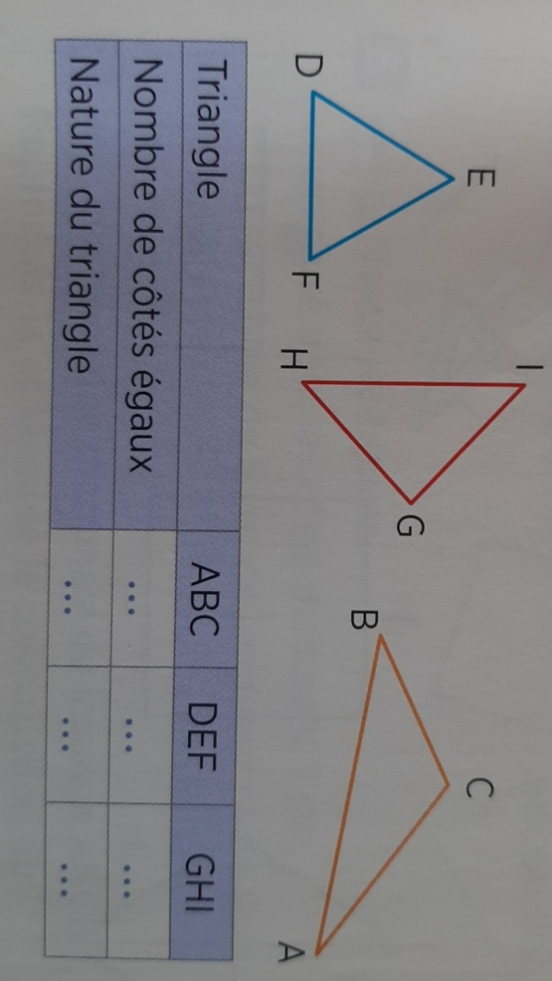
ABC n a pas de côtés égaux, c’est un triangle quelconque
DEF a 3 côtés égaux c’est un triangle équilatéral
GHI a 2 côtés égaux, c’est un triangle isocèle
Recopie et complète les définitions.
Si les 3 côtés d’un triangle sont de longueurs différentes, il est quelconque
Un triangle isocèle possède 2 côtés égaux
Si les 3 côtés d’un triangle sont égaux, il est équilatéral
Mesure
Lisa et Malika ont fini un puzzle de 200 pièces en 1h10. Elles ont terminé à 16h. À quelle heure ont-elles commencé à construire le puzzle ?
16h moins une heure = 15h
15h moins 10 minutes = 14h50
Elles ont commencé à 14h50
Résolution de problèmes
Sami fait des crêpes pour 4 personnes. Il a besoin de 200gr de farine, de 4 œufs, de 50 cl de lait et de 50 gr de beurre .
1)De quelles quantités d’ingrédients aura-t-il besoin pour 12 personnes ?
200X3= 600 gr de farine
4X3= 12 œufs
50X3= 150 Cl de lait
50X3= 150 gr de beurre
2)Calcule les quantités nécessaires pour 2 personnes .
200÷2= 100gr de farine
4÷2=2 œufs
50÷2=25cl de lait
50÷2=25gr de beurre
Calcul
Les multiples. Ecris si c’est vrai ou faux.
407 est multiple de 3 ?.....faux 4+7=11, 11 n’est pas dans la table de 3
606 est multiple de 3 ?......vrai
504 est multiple de 9 ?......vrai
305 est multiple de 5 ?......vrai
505 est multiple de 10 ?.....faux cela ne se termine pas par 0
808 est multiple de 4 ?....vrai 202X4 =808
Orthographe
Recopie le texte en accordant les adjectifs entre parenthèses
Malgré le froid (perçant) et la température (glaciale), les enfants, (emmitouflés) dans leur anorak ( chaud), façonnent un bonhomme de neige. Deux cailloux (ronds) et (noirs) feront les yeux. Une carotte (crue) sera le nez. Enfin, on le coiffe d’une (affreuse) casquette.
Grammaire
Classe ces GN selon leur nature (adjectif ou complément du nom)
Le chef d’orchestre, une baguette en bois, un prince charmant, une boisson pétillante, le ministre des Finances, un bateau à voile un film comique, une invention géniale.
GN avec adjectif | GN avec Complément du nom
Un prince charmant  Une boisson pétillante  un film comique  Une invention géniale | Le chef d’orchestre  Une baguette en bois  Le ministre des finances  Un bateau à voile
Conjugaison
Recopie ce texte au passé composé en remplaçant une femme par nous.
Durant la nuit, nous avons entendu des voleurs. Nous avons reconnu des bruits de pas. Nous avons réveillé tout le voisinage. Nous avons eu très peur.
Recopie ce texte en conjuguant les verbes au passé composé.
En Italie, Rossini a renouvelé le genre de l’opéra en composant des œuvres comme Le Barbier de Séville. Plus tard, Verdi a écrit Nabucco. Le XIX ème siècle a été une époque de grande création.
Vocabulaire
Ecris les adjectifs correspondant à chaque verbe.
Exemple : puissamment==puissant
Savant, étonnant, précédent, innocent, excellent, courant, différent

